**Приложение (материалы для стенда)**

**Экологический след** (англ. ecological footprint) — мера воздействия человека на среду обитания, которая позволяет рассчитать размеры прилегающей территории, необходимой для производства потребляемых нами экологических ресурсов и поглощения отходов.

Концепцию экологического следа создали в **1995** г. канадские ученые. Это были Mathis Wackernagel и William Rees из университета Британской Колумбии. Спустя десятилетие, в 2003 году, М. Вакернагель основал международную организацию «**Global Footprint Network**» — ее миссией стало продвижение этой концепции. В том же году филиал организации открылся в России.

По определению, экологический след потребления составляет сумму экоследов производства и торговли на территории конкретного региона или страны.

Измеряется экологический след в

**ГГА — глобальных гектарах**.

Под этой условной единицей понимают 1 га биологически продуктивной суши или воды со среднемировым уровнем биологической продуктивности за конкретный год.

Для того чтобы рассчитать экологический след сначала определяют поток ресурсов и поток отходов.

Затем данные потоки переводят в квадратные метры, а после — в глобальные гектары.

Разные регионы планеты характеризуются собственными географическими условиями, биоресурсами и плотностью населения. По этой причине экологический след в разных странах неодинаков.

Самый большой он в Европе и Соединенных Штатах.

Среднему американцу необходимо ***9,4 миллигектара***, средний европеец скромнее — ***6,3 мга.***

След одного жителя Китая равен ***2,1 мга***, индийца — ***0,8 мга***.

В России экологический след меньше, чем в США, в три раза, но проявляет стойкую тенденцию к росту (увеличивается с 1961 года).

**Сейчас среднедушевой российский экослед — 3,7 мга.**



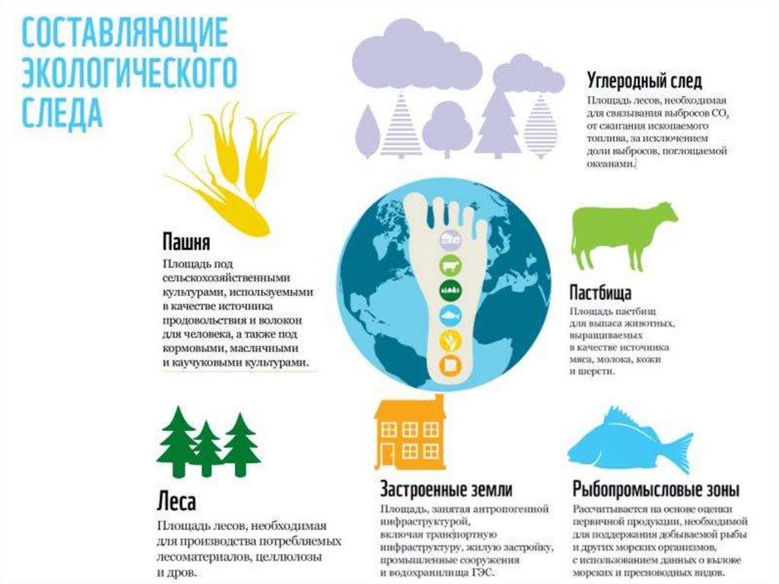

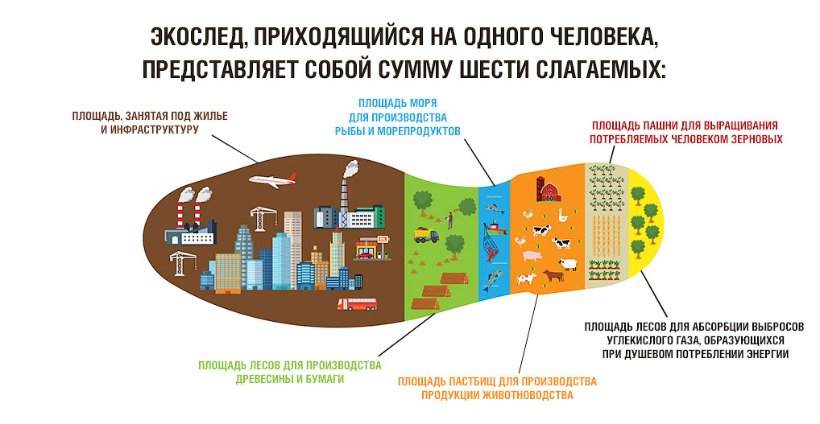



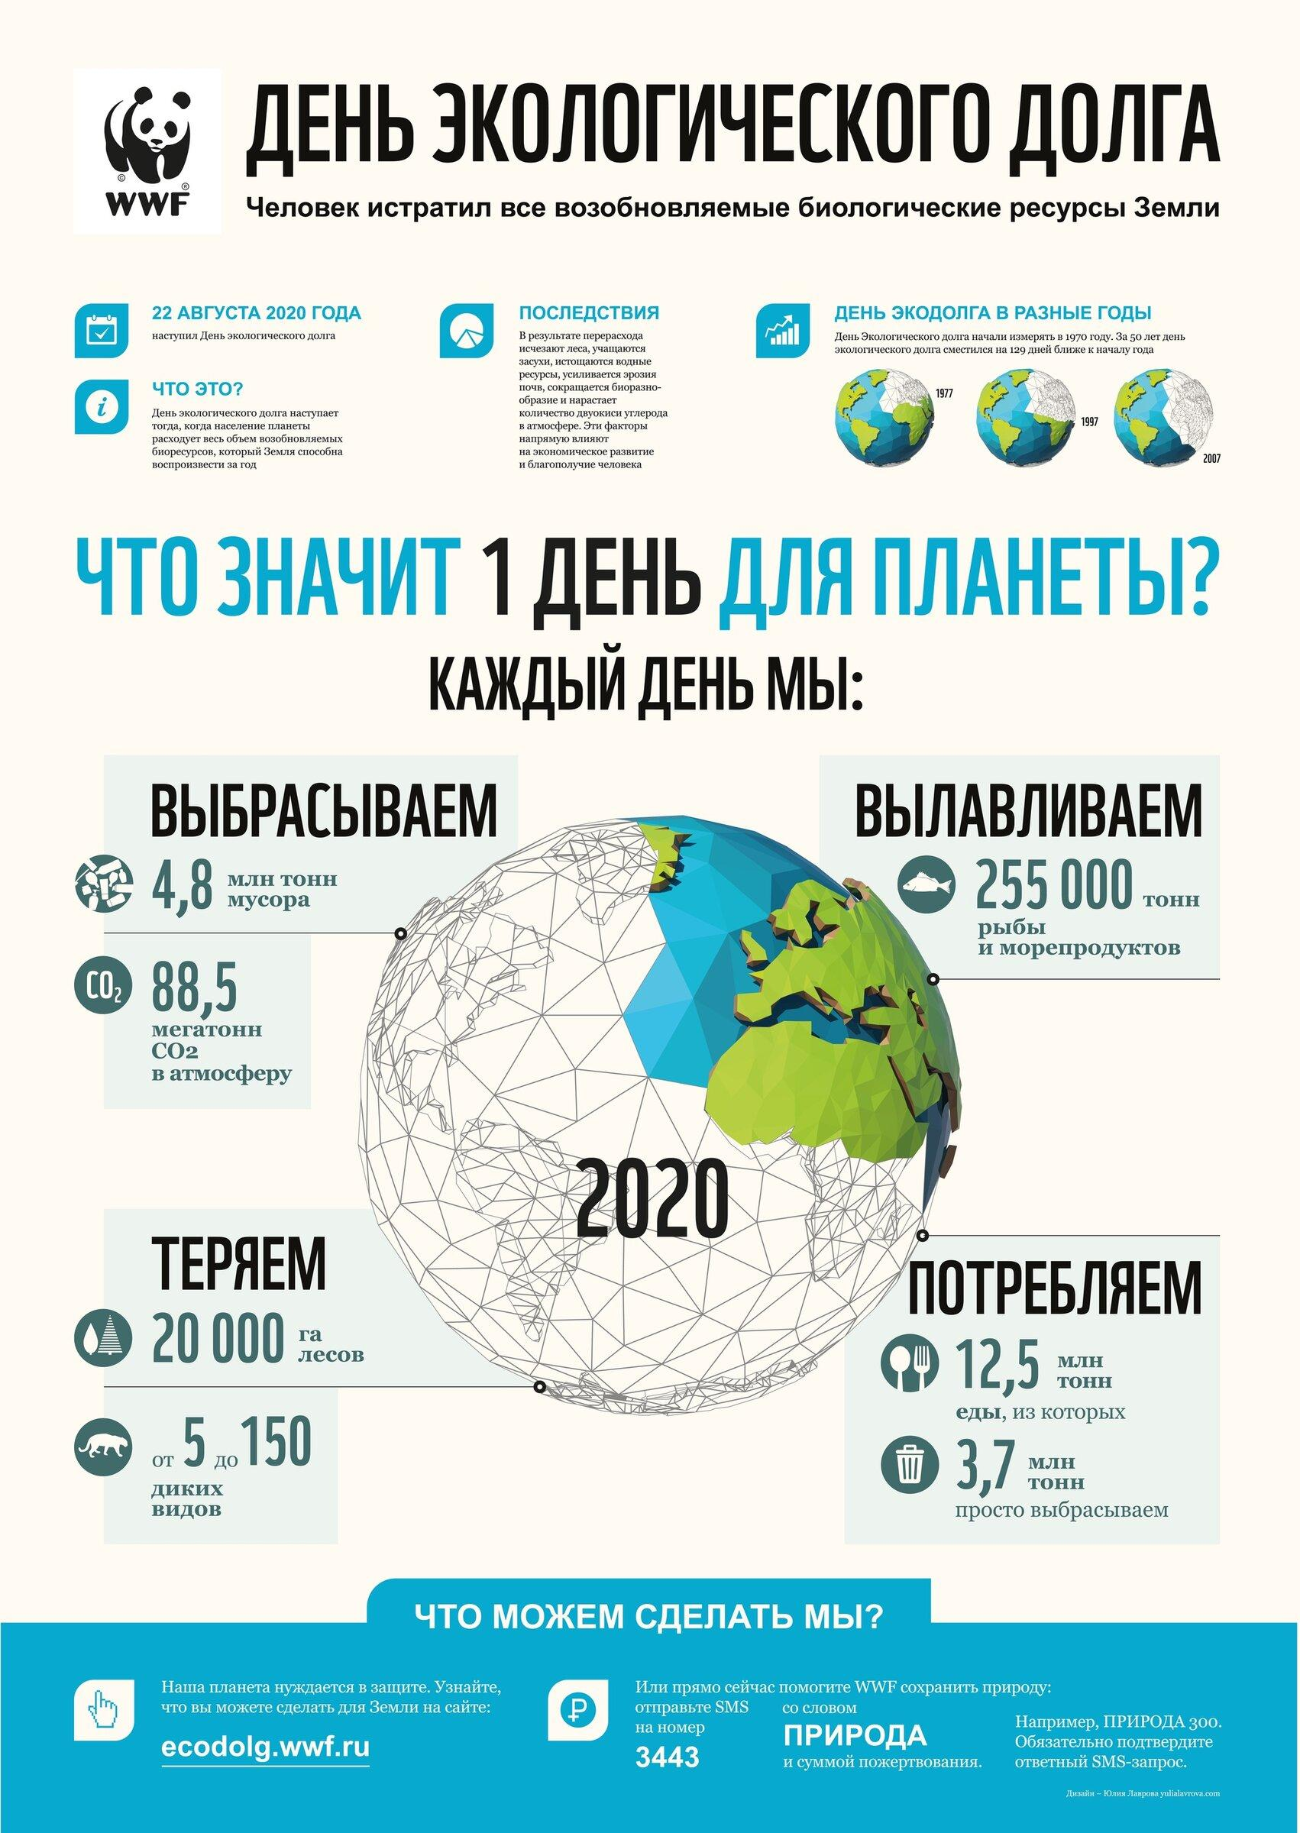

**2022**